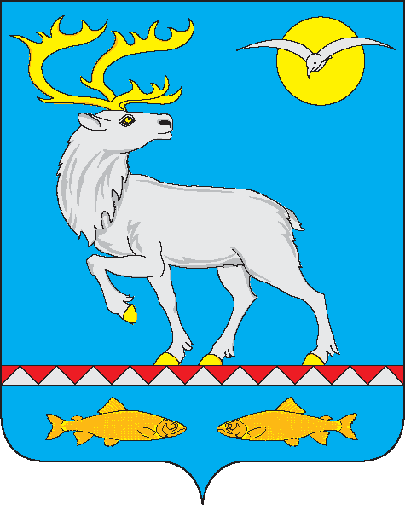

ГЛАВА АНАДЫРСКОГО МУНИЦИПАЛЬНОГО РАЙОНА

Р А С П О Р Я Ж Е Н И Е

От 10 января 2012г. |  | № 01-рг

О назначении публичных слушаний по проекту решения Совета депутатов Анадырского муниципального района «О внесении изменений в Устав Анадырского муниципального района»

В соответствии со статьями 28, 44 Федерального закона от 06 октября 2003 года № 131-ФЗ «Об общих принципах организации местного самоуправления в Российской Федерации», статьёй 18 Устава Анадырского муниципального района, Положением о порядке организации и проведения публичных слушаний на территории Анадырского муниципального района, утверждённым решением Совета депутатов Анадырского муниципального района от 25.10.2008 г. № 18,

1. Вынести на публичные слушания проект решения Совета депутатов Анадырского муниципального района «О внесении изменений в Устав Анадырского муниципального района» согласно Приложению №1 к настоящему распоряжению.

2. Назначить по инициативе Главы Анадырского муниципального района публичные слушания по проекту решения Совета депутатов Анадырского муниципального района «О внесении изменений в Устав Анадырского муниципального района» на 27 января 2012 года. Начало слушаний состоится в 17.00 часов, по адресу: г. Анадырь, ул. Южная, 15, кабинет 111.

3. Установить, что публичные слушания по проекту решения Совета депутатов Анадырского муниципального района «О внесении изменений в Устав Анадырского муниципального района» проводятся в порядке, предусмотрен-ном Положением о порядке организации и проведения публичных слушаний на

2

территории Анадырского муниципального района, в виде слушаний в органе местного самоуправления с участием населения Анадырского района.

4. Утвердить состав Организационного комитета, уполномоченного на проведение публичных слушаний по проекту решения Совета депутатов Анадырского муниципального района «О внесении изменений в Устав Анадырского муниципального района», согласно Приложению № 2 к настоящему распоряжению.

5. Опубликовать настоящее распоряжение в газете «Крайний Север».

6. Настоящее распоряжение вступает в силу со дня его официального опубликования.

7. Контроль за исполнением настоящего распоряжения возложить на заместителя Главы Администрации - начальника Правового управления Администрации Анадырского муниципального района А.А. Исканцева.

Глава Анадырского
муниципального района В.С. Вильдяйкин

ПРИЛОЖЕНИЕ № 1

к распоряжению Главы
Анадырского муниципального района
10 января 2012г. № 01-рг

Проект

Анадырский муниципальный район

СОВЕТ ДЕПУТАТОВ
АНАДЫРСКОГО МУНИЦИПАЛЬНОГО РАЙОНА

РЕШЕНИЕ
(___сессии I созыва)

от____________ | №______

О внесении изменений в Устав Анадырского муниципального района

В соответствии с Федеральным законом от 6 октября 2003 года № 131-ФЗ «Об общих принципах организации местного самоуправления в Российской Федерации», Федеральным законом от 2 марта 2007 года № 25-ФЗ "О муниципальной службе в Российской Федерации»,
Совет депутатов Анадырского муниципального района

РЕШИЛ:

1. Внести в Устав Анадырского муниципального района изменения согласно Приложению.
2. Настоящее решение подлежит государственной регистрации в установленном законом порядке.
3. Настоящее решение вступает в силу со дня его официального опубликования.

Глава Анадырского
муниципального района В.С. Вильдяйкин

ПРИЛОЖЕНИЕ

к решению Совета депутатов
Анадырского муниципального района
________________№______

Изменения
в Устав Анадырского муниципального района

- Дополнить статью 36 частью 2 следующего содержания:
« 2. При прекращении полномочий в связи с окончанием срока полномочий, выходом на пенсию по старости или инвалидности либо досрочном прекращения полномочий Главы Анадырского муниципального района по основаниям, предусмотренным пунктами 11, 12 части первой статьи 34 настоящего Устава, если стаж работы в должности Главы Анадырского муниципального района составляет не менее года, Главе Анадырского муниципального района за счет средств местного бюджета гарантируется выплата единовременной компенсации в размере 10 ежемесячных денежных вознаграждений.».

- Дополнить статью 36.1. частью 2.1. следующего содержания:
« 2.1. При прекращении полномочий в связи с окончанием срока полномочий, выходом на пенсию по старости или инвалидности либо досрочном прекращения полномочий по основанию, предусмотренному пунктом 9 части девятой статьи 28 настоящего Устава, депутату Совета депутатов осуществляющему свои полномочия на профессиональной постоянной основе за счет средств местного бюджета гарантируется выплата единовременной компенсации в размере 10 ежемесячных денежных вознаграждений.».

- Дополнить статью 40 частью 8 следующего содержания:
« 8. Лицу, замещавшему должность муниципальной службы по высшей группе должностей муниципальной службы, учреждаемой для непосредственного обеспечения полномочий лиц, замещающих муниципальные должности, при прекращении полномочий (за исключением случаев прекращения полномочий, связанных с виновными действиями муниципального служащего) гарантируется выплата единовременной компенсации в размере 10 ежемесячных денежных вознаграждений по последней должности, замещаемой на день прекращения полномочий.
Лицу, замещавшему должность муниципальной службы по высшей группе должностей муниципальной службы, учреждаемой для непосредственного обеспечения полномочий лиц, замещающих муниципальные должности, при прекращении полномочий (за исключением случаев прекращения полномочий, связанных с виновными действиями муниципального служащего) трудовым договором могут быть установлены дополнительные гарантии.».
ПРИЛОЖЕНИЕ № 2

к распоряжению Главы
Анадырского муниципального района
10 января 2012г. № 01-рг

Состав Организационного комитета,
уполномоченного на проведение публичных слушаний по проекту
решения Совета депутатов Анадырского муниципального района
«О внесении изменений в Устав Анадырского муниципального района»

Председатель комитета:

Исканцев  Александр Александрович | - Заместитель Главы Администрации - начальник Правового управления Администрации Анадырского муниципального района.
Секретарь комитета:

Гридчина  Ульяна Евгеньевна | - документовед Организационно-правового отдела аппарата Совета депутатов Анадырского муниципального района.
Члены комитета:
Илюхин  Александр Сергеевич  Кожушко  Василина Михайловна | - заместитель Председателя Совета депутатов Анадырского муниципального района;  - начальник Организационно- правового отдела аппарата Совета депутатов Анадырского муниципального района;
Бердникова  Тамара Георгиевна | - депутат Совета депутатов Анадырского муниципального района.

